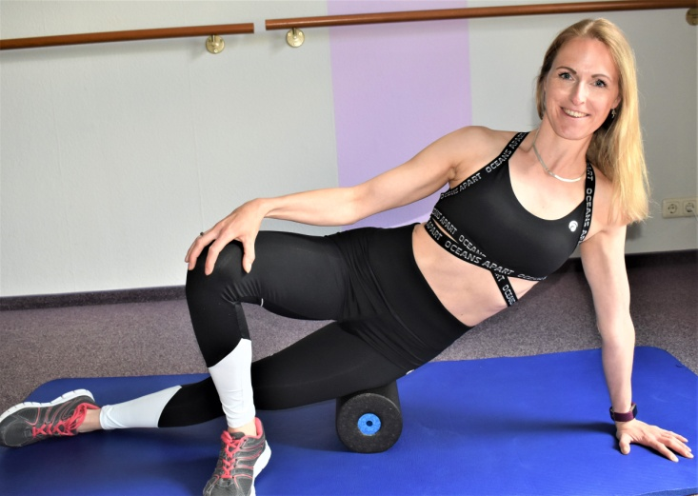

mit Faszienbehandlung

Ich heiße Mandy Störmer
- Gesundheitstrainerin, Kursleiterin sowie Personaltrainerin.

„RückenAktiv mit Faszienbehandlung“
ist ein Gruppenkurs in dem du genau richtig bist, wenn du den
Ausgleich zum Alltag schaffen, mehr Schmerzfreiheit, weniger Rückenbeschwerden oder Verspannungen lösen möchtest.
Zudem tauchen wir ein in die Welt des
Faszientrainings.
Die „Hülle deines Muskels“ wieder geschmeidiger machen, Verklebungen sowie Verfilzungen beseitigen und somit mehr Beweglichkeit erlangen, ist eine der vielen positiven Wirkungen einer Faszienbehandlung.


Es liegt in deiner Hand. Nutze diese Möglichkeit etwas für deinen gesunden Rücken zu tun.

Jeden Mittwoch Zeit: 18.00 -18.50 Uhr Ort: Kursraum Sportifit

Berlinerstr. 78 in 14641 Nauen

Kontakt : Mobil: 0152 37864 161 Mail: info@SportiFit.de

